**Лабораторная работа №23**

**Вариант: 6**

Разработать программное обеспечение автоматизированной ин-

формационной системы «Школьная библиотека». База данных должна

содержать сведения о поступлении книг, включая дату поступления и

поставщиков, номер документа; сведения о книгах — жанр, название,

инвентарный номер, автор(ы), год издания, издательство, место изда-

ния, количество страниц, цена; сведения о выдаче и возврате книг уча-

щимся (формуляр); данные о списании книг. Создать экранные формы

для ввода и редактирования данных в таблицах и все необходимые

выходные отчеты.

**Выполнил:** Васюкевич Алексей

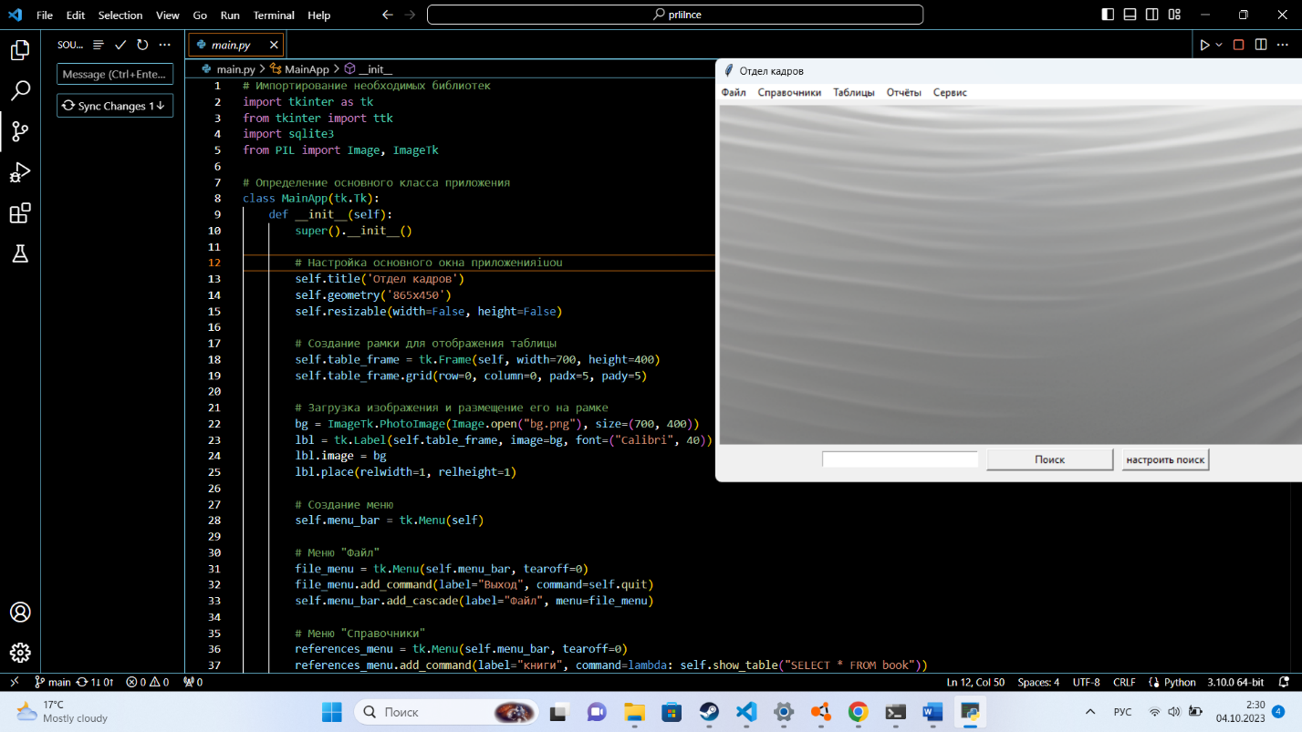

**Суть паттерна**

**Команда** — это поведенческий паттерн проектирования, который превращает запросы в объекты, позволяя передавать их как аргументы при вызове методов, ставить запросы в очередь, логировать их, а также поддерживать отмену операций.

**Проблема**

Представьте, что вы работаете над программой текстового редактора. Дело как раз подошло к разработке панели управления. Вы создали класс красивых Кнопок и хотите использовать его для всех кнопок приложения, начиная от панели управления, заканчивая простыми кнопками в диалогах.

Все кнопки приложения унаследованы от одного класса.

Все эти кнопки, хоть и выглядят схоже, но делают разные вещи. Поэтому возникает вопрос: куда поместить код обработчиков кликов по этим кнопкам? Самым простым решением было бы создать подклассы для каждой кнопки и переопределить в них метод действия под разные задачи.

Множество подклассов кнопок.

Но скоро стало понятно, что такой подход никуда не годится. Во-первых, получается очень много подклассов. Во-вторых, код кнопок, относящийся к графическому интерфейсу, начинает зависеть от классов бизнес-логики, которая довольно часто меняется.

Несколько классов дублируют одну и ту же функциональность.

Но самое обидное ещё впереди. Ведь некоторые операции, например, «сохранить», можно вызывать из нескольких мест: нажав кнопку на панели управления, вызвав контекстное меню или просто нажав клавиши Ctrl+S. Когда в программе были только кнопки, код сохранения имелся только в подклассе SaveButton. Но теперь его придётся продублировать ещё в два класса.

**Решение**

Хорошие программы обычно структурированы в виде слоёв. Самый распространённый пример — слои пользовательского интерфейса и бизнес-логики. Первый всего лишь рисует красивую картинку для пользователя. Но когда нужно сделать что-то важное, интерфейс «просит» слой бизнес-логики заняться этим.

В реальности это выглядит так: один из объектов интерфейса напрямую вызывает метод одного из объектов бизнес-логики, передавая в него какие-то параметры.

Прямой доступ из UI в бизнес-логику.

Паттерн Команда предлагает больше не отправлять такие вызовы напрямую. Вместо этого каждый вызов, отличающийся от других, следует завернуть в собственный класс с единственным методом, который и будет осуществлять вызов. Такие объекты называют *командами*.

К объекту интерфейса можно будет привязать объект команды, который знает, кому и в каком виде следует отправлять запросы. Когда объект интерфейса будет готов передать запрос, он вызовет метод команды, а та — позаботится обо всём остальном.

Доступ из UI в бизнес-логику через команду.

Классы команд можно объединить под общим интерфейсом c единственным методом запуска. После этого одни и те же отправители смогут работать с различными командами, не привязываясь к их классам. Даже больше: команды можно будет взаимозаменять на лету, изменяя итоговое поведение отправителей.

Параметры, с которыми должен быть вызван метод объекта получателя, можно загодя сохранить в полях объекта-команды. Благодаря этому, объекты, отправляющие запросы, могут не беспокоиться о том, чтобы собрать необходимые для получателя данные. Более того, они теперь вообще не знают, кто будет получателем запроса. Вся эта информация скрыта внутри команды.

Классы UI делегируют работу командам.

После применения Команды в нашем примере с текстовым редактором вам больше не потребуется создавать уйму подклассов кнопок под разные действия. Будет достаточно единственного класса с полем для хранения объекта команды.

Используя общий интерфейс команд, объекты кнопок будут ссылаться на объекты команд различных типов. При нажатии кнопки будут делегировать работу связанным командам, а команды — перенаправлять вызовы тем или иным объектам бизнес-логики.

Так же можно поступить и с контекстным меню, и с горячими клавишами. Они будут привязаны к тем же объектам команд, что и кнопки, избавляя классы от дублирования.

Таким образом, команды станут гибкой прослойкой между пользовательским интерфейсом и бизнес-логикой. И это лишь малая доля пользы, которую может принести паттерн Команда!

**Вывод:**

–изучил поведенческие шаблоны проектирования.

– выполнил разработку приложения в соответствии с представленной структурой окон и схемой навигации.